第三章基本概念的复习课
常州市同济中学 叶蕾
【教学目标】
通过复习课对本章内容形成网络化，让学生学会复习的方法。
【重点、难点】
重点：掌握物质的组成和结构，物质的分类
难点： 从微观角度认识物质和化学变化，微粒之间区别。准确判断和认识物质的分类。
【课前准备】
1、教师：提早做好计划，先出复习提纲，提纲包括知识梳理、知识点归纳和自主提问，收集第三章练习和作业中所有常见的错误设计成课堂上的学案，
2、学生：课前完成复习提纲
【教学思路】围绕三个主要内容设计例题，由浅入深三种题目，每类三个题目。
【教学设计】
学生活动 | 教师活动 | 设计意图
学生讨论  一、学生讨论例题1总结规律  - 物质的组成和结构  - 化学变化前后不变的和变化的项目  学生讨论利用例题1讨论的规律完成题目2至6  二、完成题目7  继续完成题目8、9  三、完成题目10、11  四、完成题目12，讨论微粒的性质 | 引入：  点评复习提纲完成情况，提出主要错题。  教师点评  教师根据学生回答归纳物质的分类  教师点评 | 让学生在课前做好知识的整理，减少课堂上简单概念的重复。  让学生从宏观和微观角度分析化学变化前后的情况  学生能对物质的分类能从宏观和微观上进行准确判断并能认识物质类别之间的关系  让学生对化学用语使用中的常见错误进行分析，思考原因  让学生学会设计实验
后附练习卷
第三章基本概念的整理和归纳
班级 姓名
第三章我们接触了很多新的化学名称：微粒、分子、原子、离子、原子核、质子、中子、电子、元素、相对原子质量、相对分子质量、原子序数、质子数、电子数、化学式、混合物、纯净物、单质、化合物、金属、非金属、氧化物、原子团、化合价。你们了解它们吗？知道它们之间的关系吗？
填一填
1、物质是由微粒构成的，微粒有两条性质 ， ，你能用来解释一些宏观现象吗？（包括书上的实验）
2、构成物质的微粒有 、 和 ，例如：干冰是由 构成的，铜由 构成的，金刚石是由 构成的，氧气是由 构成的。氯化钠是由 构成。（注意观察课本上的图，比较由分子、原子和离子构成的物质的区别）
3、原子由带 的原子核和带 的电子构成，其中原子核由 和 构成，原子的质量主要集中在 上， 的质量相对要小的多。
原子中包含了一组等量关系：原子序数= = = 。
4、以一种 原子的 的 为基准，其他原子的 与这一基准的 ，称为这种原子的相对原子质量。相对分子质量等于构成分子的各原子质量的 。
例如：CO₂ 相对分子质量= ，密度比空气 ： H₂的相对分子质量= ，密度比空气 。（可与空气的平均相对分子质量29比较）
5、物质都是由元素组成的，水由 组成，铁由 组成，高锰酸钾由 组成。从元素组成看，单质和化合物的区别是 。
以上三种物质中属于单质的是 （填化学式，下同），化合物是 ，氧化物 。
6、空气中的元素由多至少是 、 ；地壳中的元素由多至少是 、
、 ；海洋中的元素由多至少是 、 ；太阳上最多的是 ，其次是 。
7、人体内必需的元素有20多种，除 、 、 、氮、钙、磷等含量较高的元素外，还有 、 、 、铜、锰、钴等微量元素。人体中缺少某些元素，会影响身体健康，例如，缺 导致骨骼疏松；缺 会使儿童发育停滞，智力低下，严重时会得侏儒；缺 、 易得贫血；缺 会得甲状腺疾病。
8、对于分子构成的物质，若发生化学变化，从宏观看 发生变化，从微观看
发生变化；从宏观看混合物是 组成的，从微观看纯净物是 构成的。
9、任何纯净物都是有固定的组成，化学式是表示物质组成的化学符号。例如：铁的化学式是 ，表示铁由 构成，水的化学式是 ，表示每个水分子由
构成，氯化钠的化学式是 ，表示钠离子和氯离子的个数比是 。
10、熟记元素的化合价，见课本80页，掌握化合物化学式的书写和命名，并学会书写离子符号。
（1）①两种元素组成的化合物，命名某化某 ②含氢氧根，命名氢氧化某
③含硝酸根、碳酸根、硫酸根，命名某酸某
④会写离子符号：氧离子 氢离子 碳酸根离子 （注意标化合价和离子符号书写时的区别）
名称 |  | 氯化铜 |  | 氯化铁 | 氯化铵 | 氢氧化钙
化学式 | H₂S |  | FeO
名称 |  | 氢氧化钠 | 硝酸钾 |  | 硫酸铝
化学式 | Fe（OH）₃ |  |  | MgCO₃ |  | Fe（NO₃）₂
（2）求加点元素的化合价 H₂SO₄ CO NH₃
你的整理（你能把本章的内容进行整理吗？你可以先看看《新课程·伴你学化学》的本章小结。）（不够的写反面、下同）

你的问题（写下这一章你还未弄懂的概念和题目）

第三章复习巩固题
班级 姓名
下面练习题是从同学们的作业中挑选出来的，也是大家觉得有难度的题目，现在再来试一试；
1、下图是氧化汞受热分解过程的示意图，请你认真阅读下图，结合本章内容，经过观察、分析、比较和归纳，你从图中你能获得有关分子、原子、物质构成和化学变化等一些方面的哪些信息：
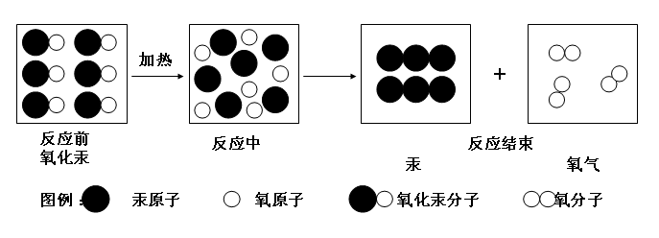
①
②
③
④
更多
2、化学变化中，必然会发生变化的是（ ）
A、分子的种类 B、元素的种类 C、原子的种类 D、原子的数目
3、用分子的观点解释水的蒸发和水电解的本质区别

4、构成冰的微粒和构成水的微粒具有（ ）
A、相同的化学性质 B、相同的性质 C、不同的性质 D、不同的化学性质
5、对于O₂、CO₂、SO₂、MnO₂四种物质，下列说法正确的是（ ）
A、都属于氧化物 B、都含有氧分子
C、都含有两个氧原子 D、组成中都含有氧元素
6、酒精燃烧后生成二氧化碳和水，由此可推出酒精中肯定含有的元素是 ，
7、下列物质：干冰、澄清石灰水、氢气、水、氧化镁、锰酸钾、铁、空气、五氧化二磷其中属于混合物的是 ，含有氧分子的是 ，单质的是（填化学式，下同） ，化合物的是 ，氧化物 ，是含氧化和物而不是氧化物的是 。
8、已知图中“●”、“○”表示两种不同的原子，则
下列表示的气体物质中，属于化合物的是 ；属于混合物的是 ；
属于单质的是 。
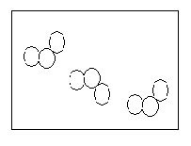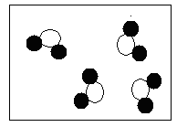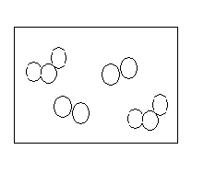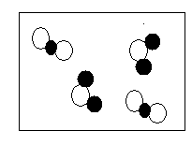
A B C D
9、化学概念在逻辑上存在如图所示关系，给下列各组概念选择正确的答案：
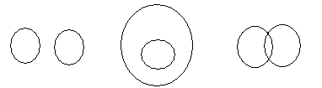
并列 包含 相交
①纯净物和混合物属于 关系， ②化合物和单质属于 关系，
③化合物和氧化物属于 关系， ④氧化反应和化合反应属于 关系
10、用化学用语表示：
2个氢原子 2个氮分子 钙离子 3个氢氧根离子
11、写出下列物质的名称或化学式：
CO N₂O₅ Na₂O H₂SO₄
FeSO₄ 硫化锌 氧化铁 碳酸钠
12、某同学设计如图所示的实验用于证明微粒的性质，取一条长10cm，宽1cm的滤纸条，在滤纸条上每隔1.5cm滴一小滴试剂A（从酚酞和浓氨水中选择，下同），滴好后把滤纸条放到试管里，在试管口塞上一小团棉花。然后用滴管吸取试剂B，在试管口的棉花上滴10～15滴。

①为了实验取得好的效果，试剂A是 ，试剂B是 ，
②实验中，往往在试管下垫上一张白纸，白纸的目的是 ，
③可观察到的现象是 ，说明微粒
【教学反思】
在减负增效的形势下，教会学生在家学会自主复习，提高课堂效率，是我们老师要努力做的。如何上好复习课，避免简单重复，让学生在复习课上有收获、有提高，这也是我们老师要思考的。这节课是我对复习课如何上的尝试，在上课之前，我做了很多准备工作，在平时做好记录，记录学生常见的错误，思考导致错误的原因。在复习课前两天准备了复习提纲，让学生回家完成，并及时批改。在上复习课时对学生的水平和能力做到心中有数。课堂练习题目的设计思路是整堂课分四部分，主要是每部分以第一题为核心，后面的题目是由浅入深，题目的选择是以教学重点和学生经常出错的为主。
一节课下来，自己感到上课的思路清楚，不过发现学生还有好些知识点还是不够清晰，还需要通过练习检查，多与学生交流，发现问题，思考原因，在今后的总复习中不断改进。
对于上复习课，我感到如何让课堂更生动，让大部分学生有收获，让课堂更能吸引学生还是我认真反思和努力的方向。

